ГУАП

КАФЕДРА № 43

ОТЧЕТ

ЗАЩИЩЕН С ОЦЕНКОЙ

ПРЕПОДАВАТЕЛЬ

старший преподаватель Н. В. Путилова

должность, уч. степень, звание подпись, дата инициалы, фамилия

ОТЧЕТ О ЛАБОРАТОРНОЙ РАБОТЕ

Лабораторная работа №6 Хранимые процедуры

по курсу: «Проектирование баз данных»

РАБОТУ ВЫПОЛНИЛ

СТУДЕНТ гр. № Z1431 М.Д..Быстров

подпись, дата инициалы, фамилия

Санкт-Петербург 2024

# ЗАДАНИЕ

**Лабораторная работа №6 Хранимые процедуры.**

Цель работы: Получения навыков по серверному программированию и

управлению доступом в базе данных

**Задание и последовательность выполнения работы** 1)Создать в БД хранимые процедуры, реализующие:

— вставку с пополнением справочников (вставляется информация о студенте, если указанный номер группы отсутствует в БД, запись добавляется в таблицу с

перечнем групп) (получаем ссылку на внешний ключ по значению данного из родительской таблицы);

— хранимую функцию любого назначения, соответствующего предметной области.

— каскадное удаление: удаление всех зависимых данных (перед удалением записи о группе удаляются записи обо всех студентах этой группы и их

секциях);

84

— удаление с очисткой справочников – удаление данных из родительской таблицы, если после удаления данных из дочерней у строки родительской больше нет зависимых (удаляется информация о студенте, если в его группе нет больше студентов, запись удаляется из таблицы с перечнем групп);

**Вариант** 2:

1. Садоводство: участки, владельцы с учетом совместной собственности, линии/номер участка, площадь стоимость постройки, тип построек, взносы в фонд садоводства
2. номера участков владельцев с отчеством, заканчивающимся на «ич», но не начинающиеся на букву «А»
3. участки, на которых зарегистрировано более 1 типа постройки
4. Тип (типы) построек, которые отсутствуют на участках
5. Владелец (владельцы) участка максимальной площади
6. Владельцы участков числом типов построек больше среднего
7. Владельцы, оплатившие в 2023 году , все типы взносов

Участки, на которых нет беседок, но есть туалеты или бани

**Физическая модель БД для СУБД Postgresql**

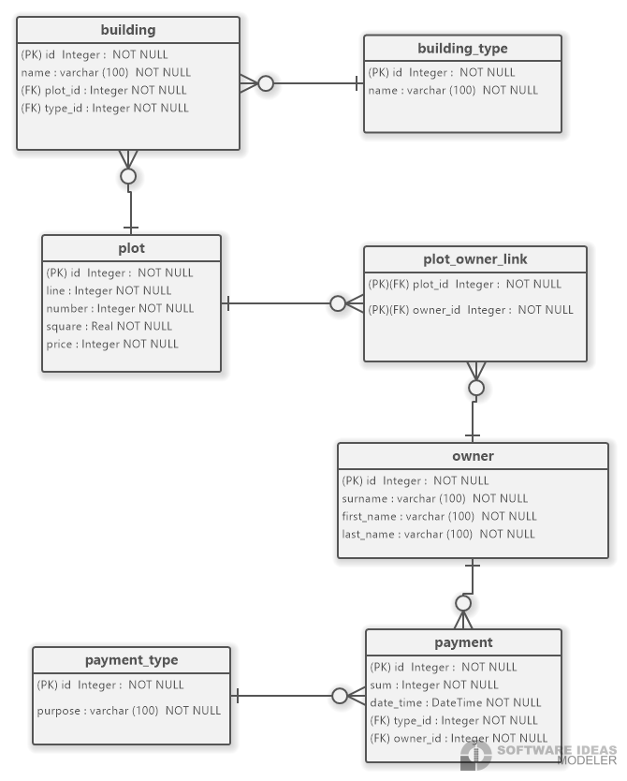

**Результаты работы**

|  |  |  |
| --- | --- | --- |
| процедура | назначение | код создания |
| Процедура для вставки с пополнением справочников | Добавить новую постройку, если тип не существует – добавить в справочник | **CREATE** **OR** **REPLACE** **PROCEDURE** public.add_building(  **IN** p_id **integer**,  **IN** building_name **character** **varying**,  **IN** type_name **character** **varying**)  **LANGUAGE** plpgsql  **AS** **$procedure$**  **declare**  type_id **int**;  **begin**      **IF** **not** **exists** (**select** id **from** building_type  **where** building_type.**"name"** = type_name)  **THEN**  **INSERT** **INTO** building_type (**"name"**)  **VALUES**(type_name)  **returning** id **into** type_id;  **ELSE**  **select** id **from** building_type  **where** building_type.**name** = type_name  **into** type_id;  **END** **IF**;    **insert** **into** building (**"name"**, plot_id, type_id)  **values** (building_name, p_id, type_id);  **END**;  **$procedure$**  ; |
| Хранимая функция для любого назначения | Получить число участков | -- возвращает кол-во участков  **CREATE** **OR** **REPLACE** **FUNCTION** public.get_plot_num()  **RETURNS** **int4**  **LANGUAGE** plpgsql  **AS** **$function$**  **declare** plot_num **integer**;  **BEGIN**  **select** **count**(id) **from** plot **into** plot_num;    **return** plot_num;  **END**;  **$function$**  ; |
| Процедура для каскадного удаления | Удаление всех построек заданного типа и типа | **CREATE** **OR** **REPLACE** **PROCEDURE** public.remove_building_type(  type_name **varchar**(100)  )  **LANGUAGE** plpgsql  **AS** **$procedure$**  **begin**    **delete** **from** building  **using** building_type  **where** building.type_id = building_type.id  **and** building_type.**"name"** = type_name;    **delete** **from** building_type  **where** building_type.**"name"** = type_name;    **END**;  **$procedure$**  ; |
| удаление с  очисткой справочнико в | Удаление постройки, если после удаления не остается построек аналогичного типа, происходит удаление типа постройки | **CREATE** **OR** **REPLACE** **PROCEDURE** public.remove_building(  building_id **int4**  )  **LANGUAGE** plpgsql  **AS** **$procedure$**  **declare**  removed_type_id **int4**;  **begin**    **delete** **from** building  **where** building.id = building_id  **returning** type_id **into** removed_type_id;    **if** **not** **exists** (  **select** b.id **from** building b  **where** b.type_id = removed_type_id)  **then**    **delete** **from** building_type  **where** building_type.id = removed_type_id;  **end** **if**;    **END**;  **$procedure$**  ;; |

**Выводы о хранимых процедурах.**

Postgresql поддерживает создание хранимых процедур. Необходимые процедуры и функции созданы, результат работы функций соответствует ожидаемым.